ETEC IRMÂ AGOSTINA

KAUE VINICIUS DA SILVA SOUSA VICTOR SOARES PEDROSO

# BANCO DE DADOS III

ATIVIDADE

SÃO PAULO 2022

# IMPLEMENTANDO O BANCO DE DADOS

mysql -h localhost -u root -p < script_bd3_editora.sql mysql -h localhost -u root –p

USE editora;

# SCRIPT E ILUSTRAÇÃO

SELECT *

FROM Livros

WHERE PrecoUnitario BETWEEN 50.00 AND 100.00;

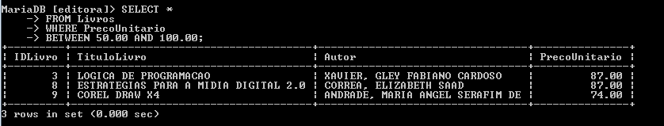

SELECT *

FROM Livrarias WHERE NomeLivraria BETWEEN 'C' AND 'J';

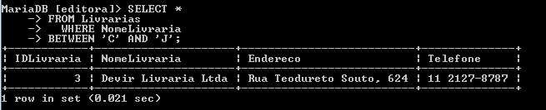

SELECT *

FROM Livros ORDER BY IDLivro LIMIT 5;

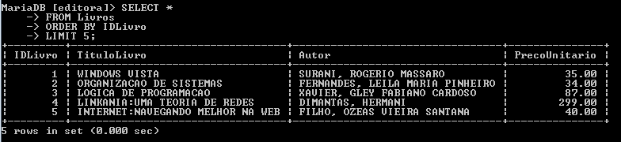

SELECT

MIN(PrecoUnitario) AS 'Menor Valor' FROM Livros;

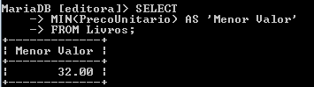

SELECT

MAX(PrecoUnitario) AS 'Maior Valor' FROM Livros;

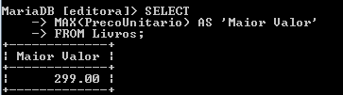

SELECT

MIN(Autor) AS 'Menor Autor' FROM Livros;

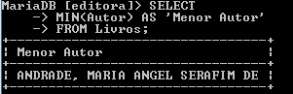

SELECT

MAX(TituloLivro) AS 'Maior Titulo' FROM Livros;

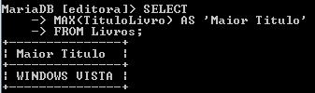

SELECT

COUNT(IDLivro) AS 'Quantidade de Registros' FROM Livros;

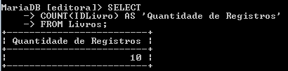

SELECT

AVG(PrecoUnitario) AS 'Média dos Preços de Livros' FROM Livros;

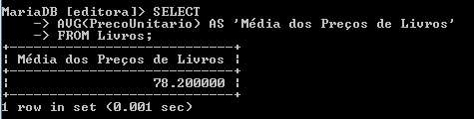

SUM(QtdeVendida) AS 'Somatória total das Vendas' FROM ItensNF;

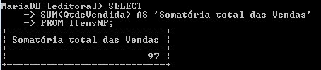

SELECT nf.IDVenda AS 'Venda',

nf.DataVenda AS 'Data',

la.NomeLivraria AS 'Nome',

la.Telefone AS 'Contato'

FROM NotasFiscais AS nf INNER JOIN Livrarias AS la;

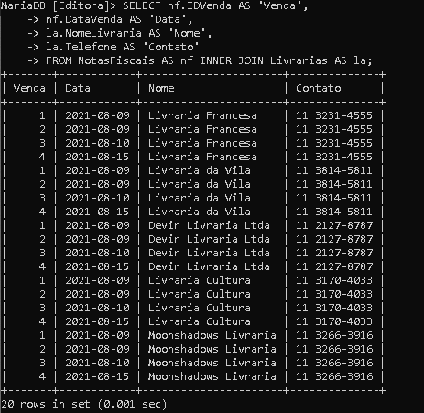

SELECT inf.IDVenda AS 'Venda',

lo.TituloLivro AS 'Titulo',

inf.QtdeVendida AS 'Qtde',

lo.PrecoUnitario AS 'Valor'

FROM ItensNF AS inf INNER JOIN Livros AS lo;

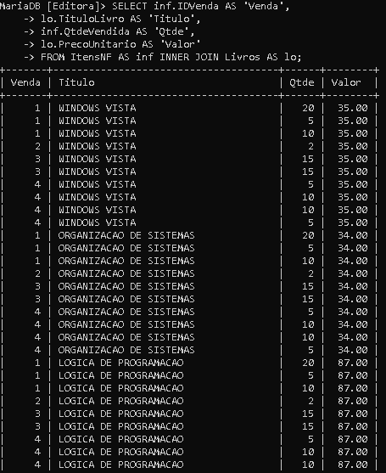

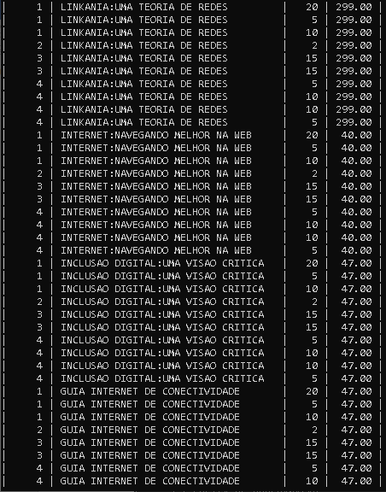

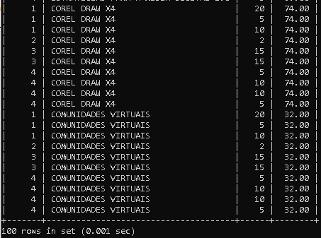

SELECT inf.IDVenda AS 'Venda',

lo.TituloLivro AS 'Titulo',

inf.QtdeVendida AS 'Qtde',

lo.PrecoUnitario AS 'Valor',

inf.QtdeVendida * lo.PrecoUnitario AS 'Subtotal'

FROM ItensNF AS inf INNER JOIN Livros AS lo;

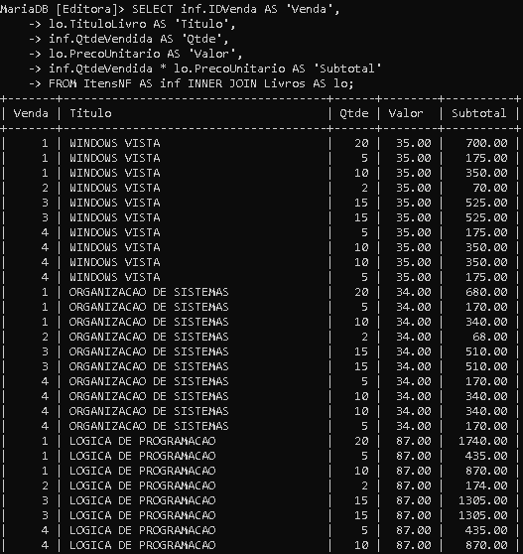

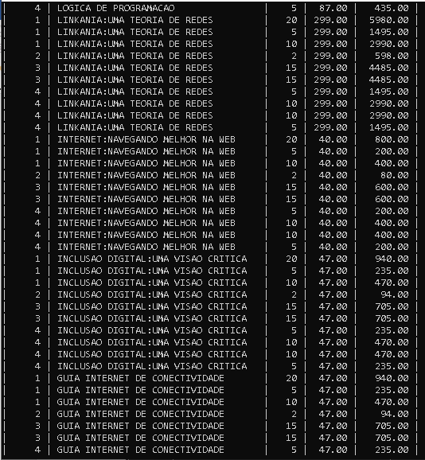

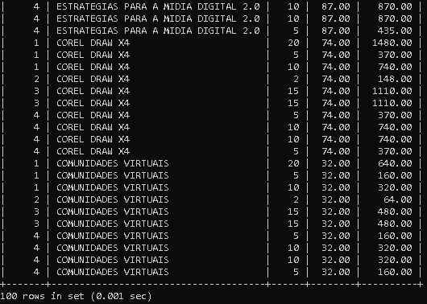

SELECT inf.IDVenda AS 'Venda',

lo.TituloLivro AS 'Titulo',

inf.QtdeVendida * lo.PrecoUnitario AS 'Subtotal'

FROM ItensNF AS inf

INNER JOIN Livros AS lo

LIMIT 5;

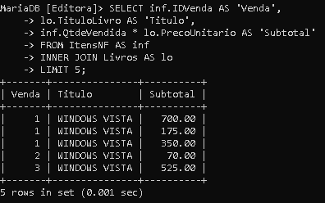

SELECT inf.IDVenda AS 'Venda',

lo.TituloLivro AS 'Titulo',

inf.QtdeVendida * lo.PrecoUnitario AS 'Subtotal'

FROM ItensNF AS inf

INNER JOIN Livros AS lo

ORDER BY Subtotal

DESC LIMIT 3;

